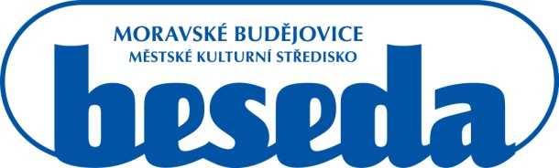

**MKS Beseda, příspěvková organizace, Purcnerova 62, 676 02 Moravské Budějovice,**

**IČ: 00091758, tel.: 568 421 322**

**Kapucín - Repro, s.r.o.**

# Blahoslavova 97/10, 67401 Třebíč

Zastoupený: Petr Škarabela

# IČ: 25567144

# DIČ: CZ25567144

V Moravských Budějovicích dne 27. 7. 2018

**Objednávka**

Dobrý den, dle Vaší nabídky závazně objednáváme barevný multifunkční kopírovací stroj formátu A3 – **Ricoh MPC 2011 SP.**

**Dohodnutá cena činí 38.990,- Kč bez DPH.**

Děkuji.

Karel Nechvátal

ředitel příspěvkové organizace

MKS Beseda, příspěvková organizace

Purcnerova 62, 676 02 Moravské Budějovice